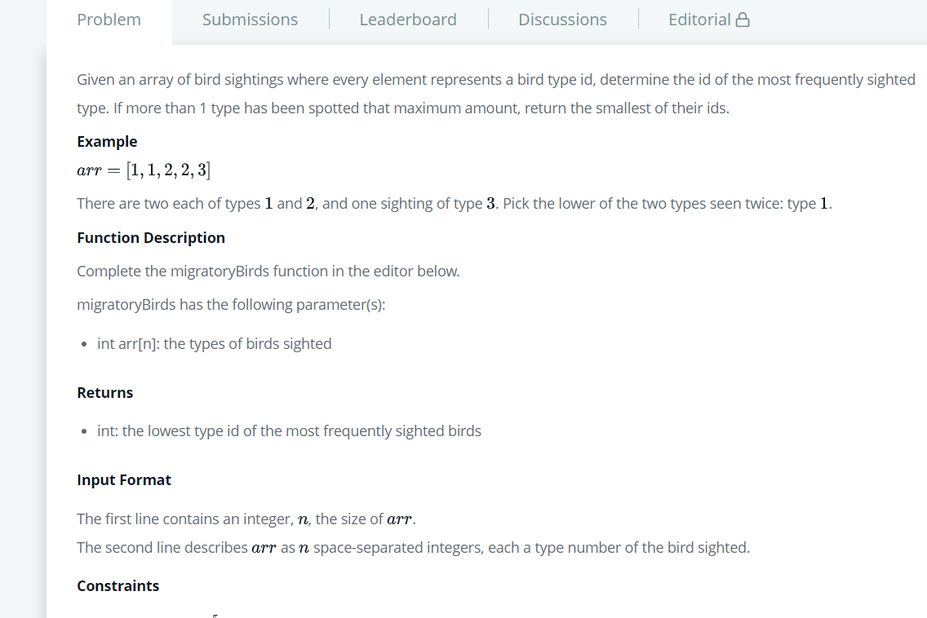

My Solution:

**def** migratoryBirds(arr):

*# Write your code here*

    l2=[]

    l3=[]

    l4=[]

    final_list=[]

    counter=collections.Counter(arr)

**for** key,value **in** counter.items():

        l2.append(key)

        l3.append(value)

    max_val=**max**(l3)

**for** i **in** **range**(0,**len**(l3)):

**if** l3[i]==max_val:

            l4.append(i)

**for** i **in** l4:

        final_list.append(l2[i])

**return** **min**(final_list)